Meeting backlog

14h43: Võ Thanh Hiếu tạo meeting trên Zoom

14h56: Đồ Bĩnh Huy tham gia meeting

15h00: Vũ Trọng Đạt tham gia meeting

15h01: Đào Thanh Thiện tham gia meeting

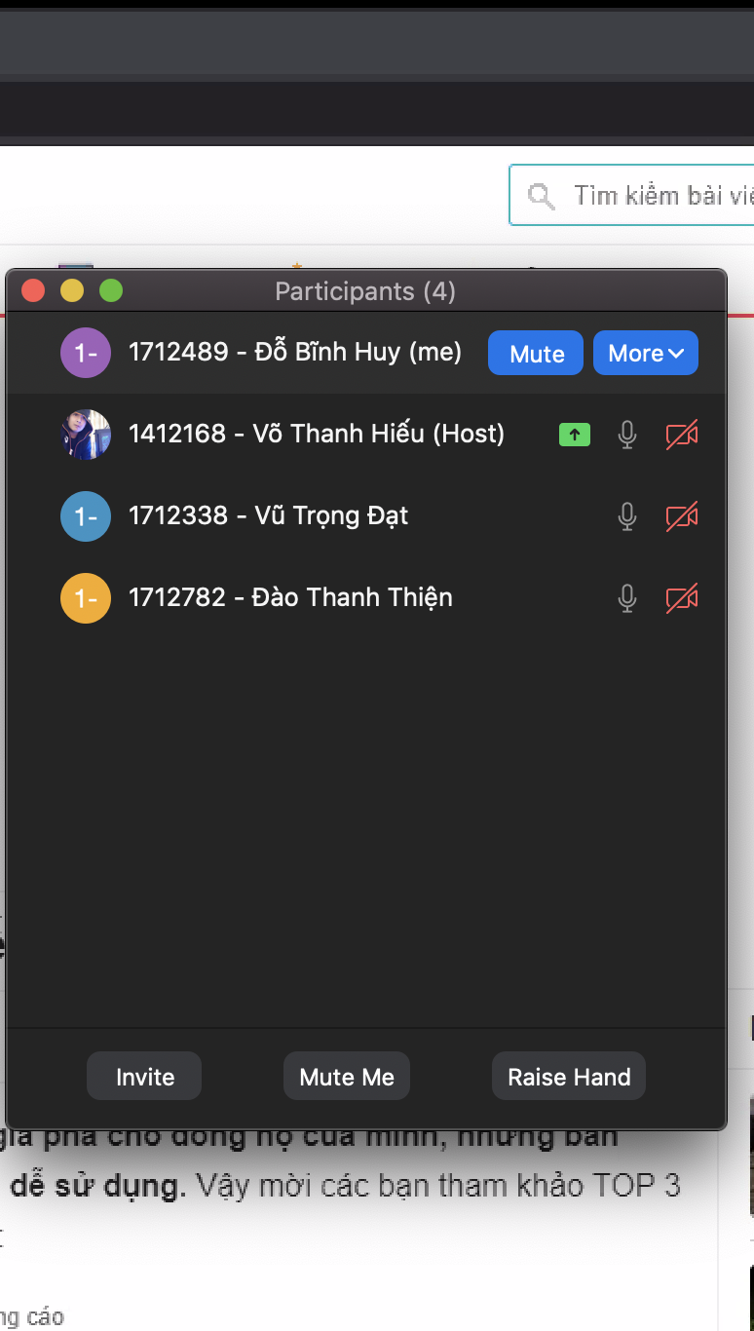

15h10: Chờ đợi vẫn không đủ thành viên nên meeting được bắt đầu

15h10 – 15h20: Đưa ra ý kiến và thống nhất về mục 2 Phát biểu bài toán sơ lược

15h20 – 15h25: Đưa biểu mẫu và quy định vào báo cáo

15h25 – 15h45: Nhắc lại về kiến trúc phần mềm và đưa vào báo cáo

15h45 – 15h50: Quyết định cấu hình máy kiểm thử của nhóm

15h50 – 16h30: Đưa ra ý kiến và kết luận về kế hoạch phát triển

16h30 – 16h40: Đưa ra chi phí cho dự án